
MOÇÃO Nº _____/2019
Exmo. Sr. Presidente,
Exmo. Srs. Vereadores,

O Vereador que esta subscreve, requer que, ouvida a casa e após tramites regimentais, seja enviada moção honrosa, à Guarda Civil Municipal, Sra. Carolina Maia Pontes, parabenizando sua solidariedade e empenho com todo louvor e afinco voluntário, ao corajosamente atuar na coordenação e planejamento logístico juntamente com o responsável pela defesa civil do Município de Brumadinho, no planejamento do socorro aos necessitados na tragédia do citado município, representando além da Guarda Civil Municipal o Município de Sete Lagoas.

Sala de Sessões, 10 de junho de 2019.
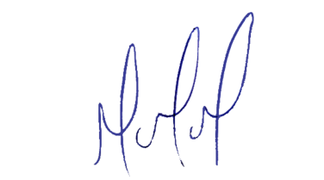
MILTON MARTINS
VEREADOR

JUSTIFICATIVA:

Os guardas atuaram na coordenação e planejamento logístico juntamente com o responsável da defesa civil do município de Brumadinho. Tal apoio foi fundamental, uma vez que não foram medidos esforços de todos os entes e autoridades no sentido de socorrer os atingidos pela tragédia que ceifou a vida de tantas pessoas.
Dessa forma, apresento a presente Moção Honrosa ao ilustre supracitado, pela nobre participação em ações em benefício do Município de Brumadinho, honrando o nome da Guarda Civil Municipal de Sete Lagoas.

